Учитель ОБЖ
Цейнер А.В.
МАОУ «Малозоркальцевская СОШ»
Тобольский район.
Открытый урок по ОБЖ в 11 классе

Тема: Чрезвычайные ситуации природног и техногенного характера.
Практическая отработка навыков безопасного поведения школьников в различных условиях.
Профессиональное ориентирование старших школьников на дальнейшую службу в МЧС России.

Цели и задачи проведения открытого урока:
- пропаганда социальной значимости курса «основы безопасности жизнедеятельности» поднятие его престижа;
-пропаганда культуры безопасности жизнедеятельности среди подрастающего поколения;
-практическая обработка навыков безопасного поведения среди подрастающего поколения;
-профессиональное ориентирования молодёжи на дальнейшую службу в МЧС России, популяризация профессий спасателя , пожарного;
-формирование и развитие у учащихся высоких морально – психологических качеств, любви к своей Родине, готовности к её защите;
-воспитание у школьников уверенности в эффективности мероприятий по ликвидации чрезвычайных ситуаций;
-формирование и развитие у учащихся высокого чувства долга и ответственности за порученное дело, мужества, отваги, выдержки и самообладания, инициативы и находчивости, взаимной выручки, физической выносливости, постоянной готовности выполнять спасательные работы

Дата проведения : 27.04.2015г.

Место проведения : МАОУ «Малозоркальцевская СОШ», кабинет ОБЖ.
Дополнительное оборудование: учебник ОБЖ, учебник «Медико-санитарная подготовка учащихся», учебник НВП, таблицы, огнетушитель ОП-2, слайды, видеозапись, противогазы, тест, плакаты, , шины, перевязочный материал, аптечка.
Продолжительность урока: 90 минут.
Формат урока: в форме вступительной речи с презентацией и демонстрацией спасательных средств, выполнения практических заданий.
Ход урока.
Вводная часть. 15 минут
Здравствуйте уважаемые гости и дорогие ребята! Сегодня мы собрались для очень важного и интересного разговора. Современный мир, природа и развивающиеся технологии всё чаще бросают нам вызов в виде природных бедствий техногенных аварий и катастроф. В нашей стране существует мощная структура – МЧС России, готовая действовать в сложной обстановке ЧС различного характера. И её сила заключается не только в современном высокотехнологичном оборудовании. Но ив кадровом потенциале. В МЧС России работают подготовленные сотрудники, искренне любящие своё дело.
Но не только взрослым под силу быть настоящими спасателями, каждый из вас может попробовать себя в этом нелёгком, но крайне интересном и полезном деле.
Демонстрация слайдов о профессиях спасателей и пожарных.
Основная часть. 30 минут.
Демонстрация фильма. Аварии техногенного, природного характера, пожары и катастрофы.
Роль МЧС, спасателей . пожарных в локализации и ликвидации последствий ЧС.
Одной из самых страшных и неуправляемых стихий – является огонь.
По известной легенде, огонь людям подарил Прометей, похитив его с Олимпа. Благодаря огню жизнь людей кардинально изменилась - огонь стал надежным товарищем и помощником человеку. Сегодня трудно представить себе такую отрасль человеческой деятельности, где бы не использовался огонь. Но неосторожное обращение с огнем может привести к беде. Статистика говорит о том, что ежегодно в мире происходит более 5 миллионов пожаров. Каждый час в огне погибает один человек, два получают ожоги и травмы. Каждый третий погибший – ребенок. Вот почему нам надо знать правила безопасного поведения с огнем.
(показ слайдов)
1. Что такое пожар?
2. Виды пожаров
3. Факторы и последствия пожаров.
4. Противопожарные средства
5. О порядке эвакуации
6. О профессии пожарных

Историческая справка
Первые пожарные дружины.
24 июня 1803 года Александр первый подписал указ, по которому сначала в Санкт – Петербурге, а в дальнейшем и в Москве создаются полицейские профессиональные пожарные команды из солдат срочной службы.
С этого времени во всех городах России борьбу с пожарами ведут профессиональные пожарные части.
Конечно, первые дружины были несовершенны: они не обладали столь современной и качественной техникой, как сейчас. Но огнеборцы уже тогда обладали недюжинной силой, храбростью и отвагой перед лицом страшной опасности – бушующего пламени.
Впервые появились огнетушители в 1904 году – пенные – в России. Метод тушения огня пеной изобрел русский ученый А.Г. Лоран. Первый, произведенный им огнетушитель носил название «Эврика» (…).

Практическая и демонстрационная часть. 40 минут.
Станция №1. «Вязка узлов на спасательной верёвке».
Показ и практическое выполнение.
Прямой узел
Самопроизвольно развязывается ("ползёт"), поэтому использование без контрольных узлов допустимо только в бытовых целях.

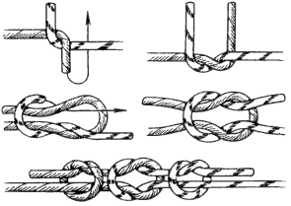
Рифовый узел
Вариант прямого узла с петлёй, облегчающей развязывание. Используется как вспомогательный, не работающий под нагрузкой. Вариант с двумя петлями на ходовых концах известен каждому с детства под названием "бантик".

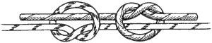
Ткацкий узел.
Ползёт при переменных нагрузках, сильно затягивается.

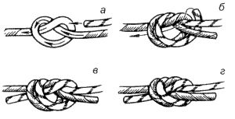
Встречный узел.
Не ползёт, под нагрузкой сильно затягивается, используется для связывания верёвок любого диаметра и сочетаний лента-верёвка.

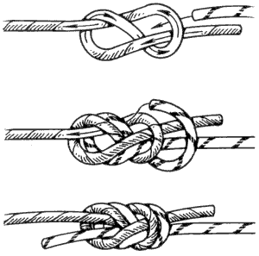
Встречная восьмёрка
Характеристики аналогичны встречному узлу.

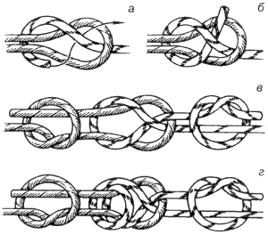
Шкотовый (а-в) и брамшкотовый (г) узлы
Под нагрузкой не затягиваются, но "ползут" при переменных нагрузках.
Шкотовый узел используется для связывания верёвок одинакового диаметра,
брамшкотовый – для верёвок как одинакового, так и разного диаметров. 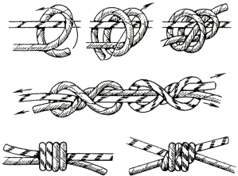

Привязочные узлы

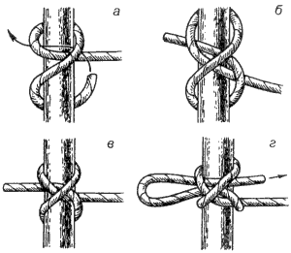
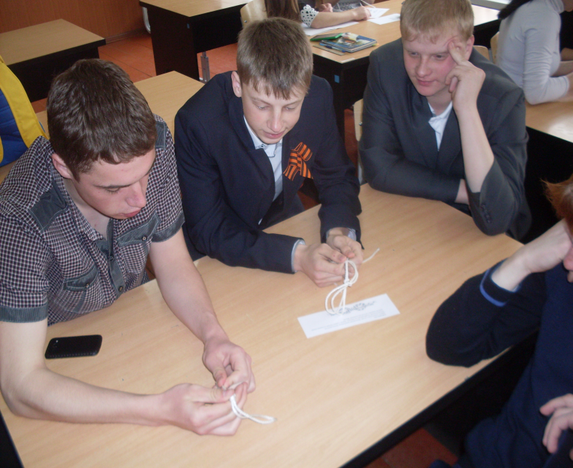
(фото)
Станция №2. «Оказание первой доврачебной помощи пострадавшим от аварии природного и техногенного характера»
Практическое выполнение задания.

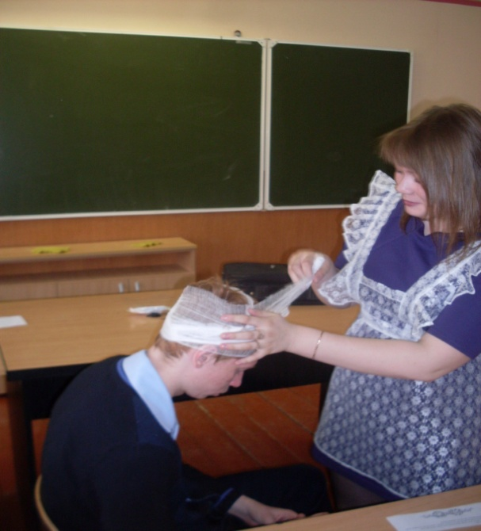

Станция №3.»Применение углекислотного или водного огнетушителя». Демонстрация видеоролика

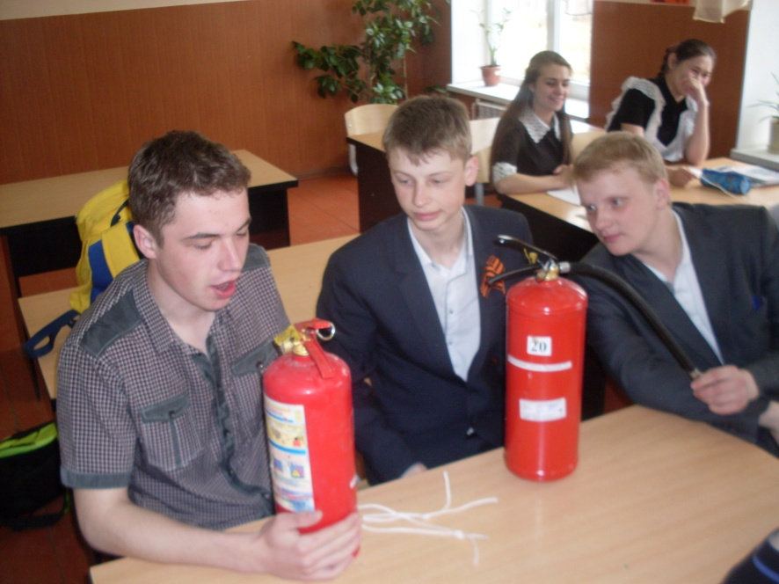
(фото)

Станция №4. «Надевание противогаза».
Практическое выполнение на время.
Для перевода противогаза в «походное» положение необходимо: надеть сумку с противогазом через правое плечо так, чтобы она находилась на левом боку, и клапан ее был обращен от себя; подогнать с помощью передвижной пряжки длину плечевого ремня так, чтобы верхний край сумки был на уровне поясного ремня; отстегнуть клапан сумки, вынуть противогаз, проверить надежность присоединения ФПК (или дополнительный патрон ДПГ-3) к лицевой части, состояние стекол очкового узла и клапанов выдоха, грязные стекла протереть, утратившие прозрачность незапотевающие пленки заменить; уложить противогаз в сумку и застегнуть ее; сдвинуть сумку с противогазом назад, чтобы при ходьбе она не мешала движению руки и при необходимости закрепить противогаз на туловище с помощью поясной тесьмы. При переводе противогаза в положение «наготове» необходимо расстегнуть клапан сумки (у противогазов ПМГ и ПМ.Г-2 сумки не расстегивать), закрепить противогаз поясной тесьмой на туловище, ослабить подбородочный ремень шлемофона (стального шлема) или развязать тесемки головного убора, отстегнуть пилотку с козырьком от куртки ОЗК. Плечевой ремень сумки располагают, как правило, под лямками вещевого мешка, но поверх ремней снаряжения и держателей плаща ОП-1М.
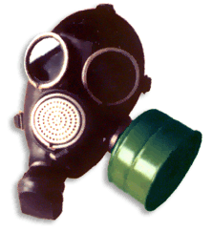

Для ношения противогазов ПБФ, ПМК и ПМК-2 на поясном ремне необходимо: снять ремень, продеть его в шлевку на задней стенке сумки и закрепить на туловище, сдвинув сумку с противогазом назад так, чтобы при ходьбе она не мешала движению руки.
В «боевое» положение противогаз переводят по сигналу «Химическая тревога», по команде «Газы», а также самостоятельно.

Для перевода противогаза в «боевое» положение необходимо: задержать дыхание, закрыть глаза, при необходимости положить оружие; снять стальной шлем и головной убор; вынуть противогаз, взять шлем-маску обеими руками за утолщение края у нижней части так, чтобы большие пальцы ладони были снаружи, а остальные внутри ее; приложить нижнюю часть шлем-маски под подбородок и резким движением рук вверх и назад натянуть шлем-маску на голову так, чтобы не было складок, а очковый узел располагался против глаз; устранить перекос и складки, если они образовались при надевании шлем-маски, сделать полный выдох, открыть глаза и возобновить дыхание.

Для перевода в «боевое» положение противогазов ПМК и ПМК-2 с лицевыми частями типа маска взять в каждую руку по две боковые лямки (лобная лямка висит свободно), растянуть их в стороны, зафиксировать подбородок в нижнем углублении обтюратора и движением рук вверх и назад натянуть наголовник на голову. Устранить перекос маски, подвороты обтюратора и лямок наголовника. Убедиться в том, что обтюратор плотно прилегает к лицу, как в состоянии покоя, так и при резких движениях головой в стороны и вверх-вниз
Надевать противогазы можно и другими приемами, но их применение должно обеспечивать быстрое и правильное надевание и сохранность лицевой части противогаза.

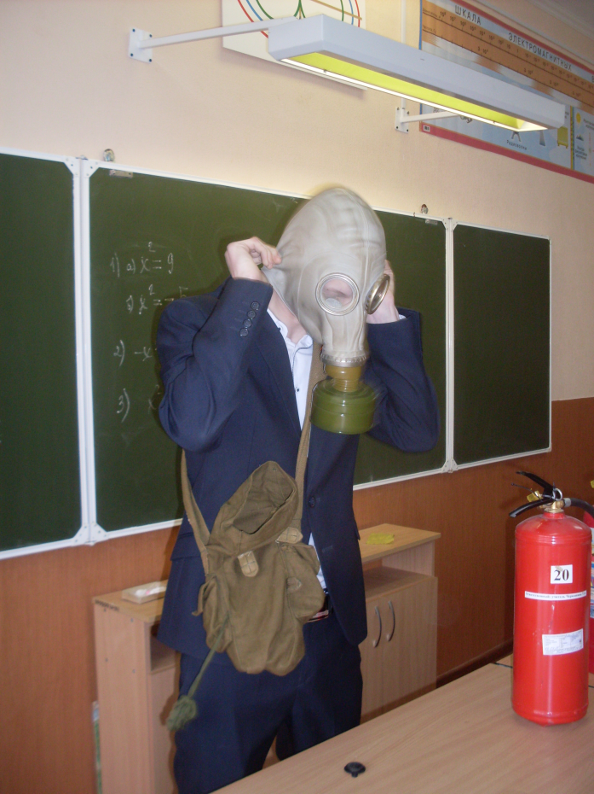
(фото).

Станция №5. «Установка палатки на время». Практическое выполнение.

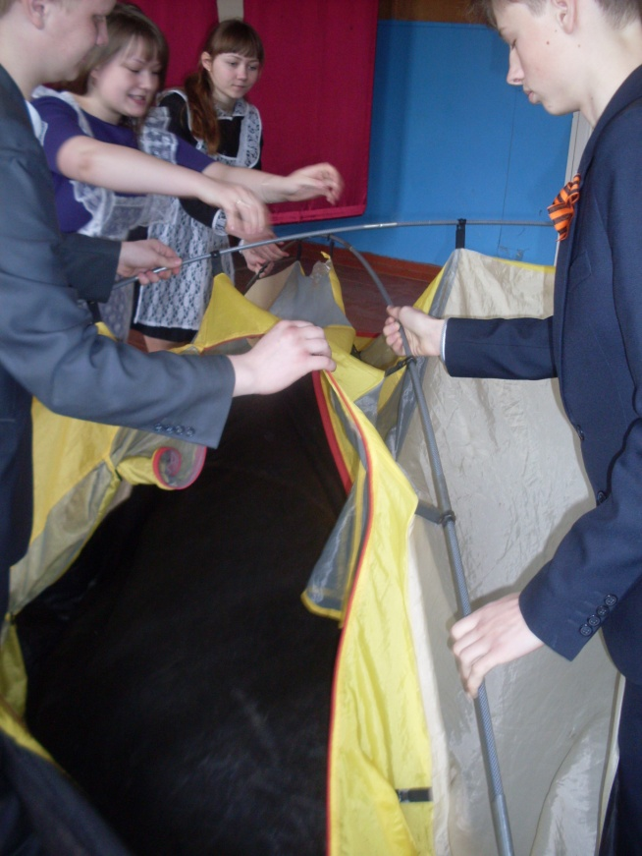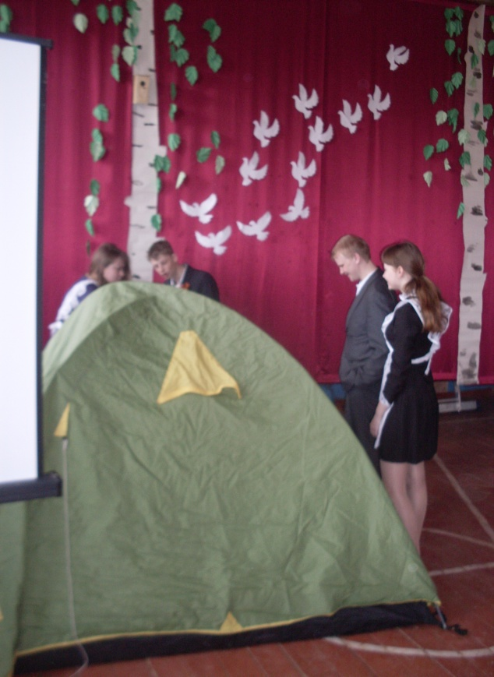
(фото)

Заключительная часть. 5 минут.
Слово предоставляется гостям нашего урока. Впечатления от урока, замечания, пожелания.
Учитель благодарит всех за участие в уроке и во всех мероприятиях.

